HZDW-602
地网接地电阻测试仪

使用手册

武汉市合众电气设备制造有限公司
尊敬的顾客
感谢您使用本公司产品。在您初次使用该仪器前，请您详细地阅读本使用说明书，将可帮助您熟练地使用本仪器。
我们的宗旨是不断地改进和完善公司的产品，因此您所使用的仪器可能与使用说明书有少许的差别。如果有改动的话，我们会用附页方式告知，敬请谅解！您有不清楚之处，请与公司售后服务部联络，我们定会满足您的要求。
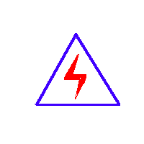
由于输入输出端子等均有可能带电压，您在插拔测试线、电源插座时，会产生电火花，小心电击，避免触电危险，注意人身安全！
- 慎重保证
本公司生产的产品，在发货之日起三个月内，如产品出现缺陷，实行包换。三年内如产品出现缺陷，实行免费维修。三年以上如产品出现缺陷，实行有偿终身维修。如有合同约定的除外。
- 安全要求
请阅读下列安全注意事项，以免人身伤害，并防止本产品或与其相连接的任何其它产品受到损坏。为了避免可能发生的危险，本产品只可在规定的范围内使用。
只有合格的技术人员才可执行维修。
—防止火灾或人身伤害
使用适当的电源线。只可使用本产品专用、并且符合本产品规格的电源线。
正确地连接和断开。当测试导线与带电端子连接时，请勿随意连接或断开测试导线。
产品接地。本产品除通过电源线接地导线接地外，产品外壳的接地柱必须接地。为了防止电击，接地导体必须与地面相连。在与本产品输入或输出终端连接前，应确保本产品已正确接地。
注意所有终端的额定值。为了防止火灾或电击危险，请注意本产品的所有额定值和标记。在对本产品进行连接之前，请阅读本产品使用说明书，以便进一步了解有关额定值的信息。
请勿在无仪器盖板时操作。如盖板或面板已卸下，请勿操作本产品。
使用适当的保险丝。只可使用符合本产品规定类型和额定值的保险丝。
避免接触裸露电路和带电金属。产品有电时，请勿触摸裸露的接点和部位。
在有可疑的故障时，请勿操作。如怀疑本产品有损坏，请本公司维修人员进行检查，切勿继续操作。
请勿在潮湿环境下操作。
请勿在易爆环境中操作。
保持产品表面清洁和干燥。

－安全术语
警告：警告字句指出可能造成人身伤亡的状况或做法。

目 录
一、用途 4
二、概述 4
三、性能特点 5
四、技术指标 6
五、仪器内部结构和测试原理 6
六、仪器面板说明 7
七、仪器操作说明 8
八．仪器自检方法 10
九、异常处理 11
十、装箱单 11

一、用途
本仪器适用于测试各类接地装置的工频接地阻抗、接触电压、跨步电压、转移电位、场区地表电位梯度等工频特性参数以及土壤电阻率。本仪器采用异频抗干扰技术，能在强干扰环境下准确测得工频50Hz下的数据。测试电流较小（0～3.0A），不会引起测试时接地装置的电位过高，同时它还具有极强的抗干扰能力，故可以在不停电的情况下进行测量。

二、概述
目前国内接地装置的测试工作比较薄弱，一些关键的技术观念比较模糊，技术手段落后。针对上述现状，我国制订了最新行业标准DL/T475-2006和国家标准GB/T17949.1-2000。新标准对旧标准做了很多重要改变。为了方便广大现场测试和研究人员，我们根据这些最新标准，结合我们多年研究大型地网测试的实际经验，研制成功本仪器。
工频接地阻抗，是指接地装置对远方电位零点间的电位差与通过接地装置流入地中的工频电流的比值。工频接地阻抗以往被习惯地称为“工频接地电阻”。此名称的纠正，在国家标准GB/T17949.1-2000“接地系统的土壤电阻率，接地阻抗和地面电位测量导则第一部分：常规测量”以及电力行业标准“接地装置特性参数测量导则修订稿”（取代DL475-92）中作了阐述。本测量仪采用交流电流进行测试，故所测数值称为接地阻抗，而不再沿用以往的称呼“接地电阻”。
在对接地装置进行测量时，由于受不平衡零序电流以及射频等各种干扰，使得测试结果产生很大的误差。特别是大型接地网的接地阻抗一般很小（一般在0.5Ω以下），干扰带来的相对误差更大。为了降低现场干扰的影响，目前采用的方法主要有两种，一种是增大测试电流，一种是使用异频法。第一种方法是通过加大测试电流来加大信号电压和信号电流，从而提高信噪比，减小测量误差。这种方法由于采用了很大的测试电流（DL/T475-2006标准推荐不宜小于50A），使得设备非常笨重，且布线劳动强度很大，耗时耗力。而且，由于主要干扰与信号同频，无法从根本上消除干扰的影响，为解决该问题，湖南省电力工业局文件（湘电科[1997]111号）“关于下达1997年科技攻关、开发及科技成果推广计划的通知”第38项下达了“运行中大型变电站接地网接地电阻测试与研究”攻关计划，与华中理工大学联合攻关，解决了工频流入地网电流干扰及测试引线线间的干扰问题。该研究成果获得了华中电网集团科技进步二等奖，湖南省电力公司科技进步二等奖。异频法则是通过改变测试电流的频率来避开工频干扰，由于信号频率与干扰频率不同，就可以通过滤波器来滤除干扰的影响，从而提高测量精度。异频法由于采用的测试电流较小，因此设备小巧，布线劳动强度也大大减轻。由于具有测试结果稳定可靠和省时省力的优点，异频法测试已被国内外专家广泛接受和采用。
但是根据定义，工频接地阻抗是指接地装置在工频电流下呈现出的阻抗，而异频法采用的测试电流频率不为工频,因此测得的数值就会与工频电流下测得的值有偏差。理论和实践表明，产生偏差的原因是，接地装置的接地阻抗是复数阻抗，不仅包含电阻性分量，还含有与频率有关的电感性和电容性分量。采用的测试频率与工频相差愈远则等效性愈差，即测量误差越大。为了保证测试的准确性，测试频率与工频不能相差太远，且测试电流的波形应为正弦波（其他波形如方波含有丰富的谐波频率）。中国国家标准GB/T17949.1-2000要求测试电流频率应该尽量接近工频，行业标准DL/T475-2006规定了测试电流频率宜在40～60Hz之间。本仪器采用多钟频率进行测量，再计算出50Hz下的等效阻抗，因此测量的准确性和等效性进一步得到提高。

三、性能特点
1、测量的工频等效性好。测试电流波形为正弦波，使用两种频率进行测量。
2、抗地电压干扰能力强。本仪器采用异频法测量，配合现代软硬件滤波技术，使得仪器具有很高的抗干扰性能，测试数据稳定可靠。15V工频（50Hz）干扰电压带来的误差仅为0.001Ω。
3、精度高。可用来测量接地阻抗很小的大型地网。
4、功能强大。可测量相关标准规定的接地装置的全部特性参数。不仅可测量接地阻抗，还可测量出电阻分量和电抗分量。
5、具备断线报警功能，避免了错误测量。
6、操作简单。全中文菜单式操作，直接显示出测量结果,且自带微型打印机可现场打印测量结果。
7、布线劳动量小，无需大电流线。
8、本仪器体积小、重量轻，方便携带。

四、技术指标
1、阻抗测量范围：0～20Ω
2、分辨率：0.001Ω
3、测量误差：±（读数×1％+0.001Ω）
4、抗地电压干扰能力：15V工频干扰电压带来的误差仅为0.001Ω
5、测试电流波形：正弦波
6、输出电流：0～3.0A
7、输出电压：0～100V
8、测量线要求： 电流线铜芯截面积≥1.0mm²
电压线铜芯截面积≥0.2mm²
9、供电电源：AC220V±10％，50Hz
10、使用环境：温度：-10℃～50℃；相对湿度：<90%
11、外形尺寸：440*350*310
12、仪器重量：6.0kg

五、仪器内部结构和测试原理
本仪器主要由提供测试电流的异频电源、电流和电压测量电路以及微电脑测控系统组成。仪器通过测量接地装置的电位升高与流入接地装置的电流之比来测量接地阻抗。
仪器内部结构如图1所示。异频恒流电源可输出频率为45Hz或55Hz的正弦波测试电流，输出频率受微电脑系统控制。其输出经过隔离后通过仪器面板上的E、C两个端子输出。电压放大器为一个高输入阻抗放大器，它将P1、P2两端的电压放大后送给滤波器。电流放大器将从电流互感器取得的电流信号进行放大后送给滤波器。滤波器用于滤除干扰信号，只允许45Hz和55Hz信号通过。A/D转换器用于将电压和电流信号转换为数字信号以便微电脑系统进行分析处理。
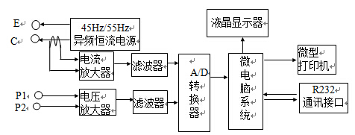
图1 仪器内部结构图
用户启动接地阻抗测量后，仪器首先开启异频电源使之输出频率为45Hz的电流，待电流稳定之后，微电脑系统通过A/D转换器取得电压和电流波形数据，进行数字滤波后计算出电压V₄₅和电流I₄₅及其相位差,再进一步计算出阻抗Z₄₅、电阻分量R₄₅和电抗分量X₄₅。然后，切换异频电源的输出频率为55Hz，经过同样的步骤后可计算出阻抗Z₅₅、电阻分量R₅₅和电抗分量X₅₅。取Z₄₅ 和Z₅₅的平均值作为工频接地阻抗Z₅₀。最后，关闭异频电源，通过液晶屏显示测量结果。因此阻抗测量时，仪器测量的是两电压输入端P1、P2之间的电压与电源输出电流之比。

六、仪器面板说明
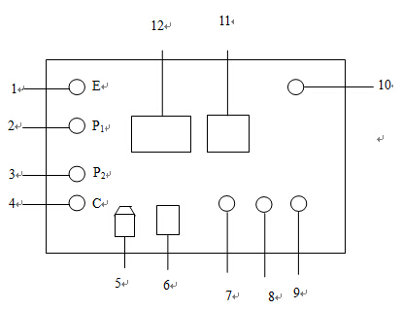
仪器面板布置图
备 注：
1、E――接被测量地网；
2、P₁――接被测量地网；
3、P₂――接测量电压线（其长度取电流线长度的0.618倍）；
4、C――接测量电流线（其长度取地网对角线长度的4～5倍）；
5、电源插座，输入电压为AC 220V
6、电源开关。
7、复位键，按下此键将中断仪器的测量。
8、设置键。
9、确认键，按下此键，仪器将起动内部电源并开始测量。
10、仪器接地柱。
11、液晶显示，显示操作过程及测量结果。
12、打印机。

七、仪器操作说明
首先应根据实际需要，按图2布置好测试回路并接好线，检查接线无误后方可打开仪器电源开关。
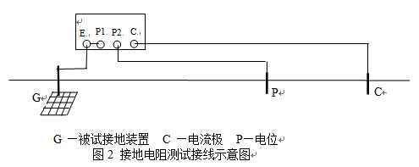
注意1、在被测地网的接地电阻大于0.5欧姆时，E极在使用三极法测量时必须与P1短接起来（见图2），但当地网接地电阻很小，为了减小接触电阻引起的误差，需单独引线与地网测试点相连（见图3）。
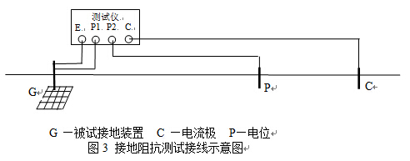
2、测试引线长度及布线方式按有关规程执行。下面两种方式仅供参考：
测试电流引线长度取地网对角线长度的4～5倍（平行布线法）或2倍以上（三角形布线法），电压引线长度为电流引线长度0.618倍（平线布线法）或等于电流线（三角形布线法），确定了电流极和电位极位置后，将作为电流极和电位极的地桩分别打入地下，应使其与土壤紧密接触。
为了确保安全，接线时请将电源开关置于断开的位置。打开电源开关后，液晶屏首先显示“欢迎使用”约3秒，按“确认”键后进入功能选择菜单。屏幕如下图所示：
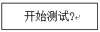
按一下“确认”键即可开始测量。
接线
按照图2进行接线。
关于导线的选择。测量时，电流线中将流过最大3A的电流，因此电流线应具有通3A电流的能力，选用铜芯截面积大于1.5mm²的导线即可。但是当电流线布得很长时，电流线的电阻会增加回路电阻，为了降低电流线的电阻，应该选用较粗的电流线。电压线中只流过微安级电流，因此不用考虑其通流能力。导线应具有良好的绝缘外皮，加接导线时，应用绝缘胶布包好连接点。
请选择一个可接触良好的待测接地装置的接地引下线（如镀锌扁钢），为电流注入点和电压测量点。用一根导线（上面要求的电流线）将仪器面板的E端子与电流注入点可靠连接，再用一根导线（电压线）将仪器面板的P1端子与电压测量点可靠连接。
用电流线将电流极与仪器的C端子可靠连接。用电位线将电位极与仪器的P2端子可靠连接。
进行电连接时，注意首先去除接触处的锈蚀层。检查接线无误后，可进行下一步操作。
启动测量
按下“测量”键后，若液晶屏上显示“测试电流偏小”或者“电位极接地电阻偏大或电压线断线”请参考第十章（异常处理）。

八．仪器自检方法
仪器在出厂时，配有地网模拟电阻R_{x}（3.30Ω），每次试验前可按图4接线方式，检验仪器工作状况（注：只能效验仪器能否正常工作，不能作为仪器精度校验）
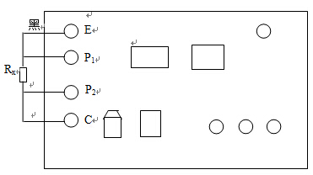
图4 仪器自检原理接线图
如测量结果为3.30Ω左右，仪器属正常。

九、异常处理
若液晶屏上显示“回路电阻偏大”，说明E、C间开路或阻抗过大,超出了异频电源的负载能力，致使异频电源输出电流过小。出现这种情况时，首先应检查接线是否牢靠，若还不能解决问题，则可尝试采用多个电流极并联(一般是3个地桩并联，且相互之间间隔1.5m)或者向其周围泼水的方式降阻。若显示的电流值较小，未达到预期的数值，同样可采用上述的方法进行降阻。较大的测试电流利于抑制现场干扰。

十、装箱单
1、使用说明书 1份
2、AC220V电源线 1根
3、检测报告 1份
4、合格证 1份
5、模拟电阻 1份
6、接地桩 4根
7、测试线（1.0m） 4根
8、打印纸 2卷

武汉市合众电气设备制造有限公司
地址：武汉市盘龙经济开发区佳海
都市工业城K48
网站：http:www.hzdq.com
电话：027-83862320 61895585
传真：027-83862317

